Cecil
Johannes V. Jensen
- Fra ’Himmerlandsfolk’* (1898)

Nedenstående arbejde skal omformes til en gennemgang for en 1.g klasse, der ikke ved noget om Johannes V. Jensen og hans digtning.
Gennemgangen skal vare ca. 10-15 minutter. Overvej i den forbindelse, hvordan I bedst kan formidle stoffet (mundtligt/skriftlige hjælpeark/billeder/filmbidder/evt. afslutning med en lille ’quiz’, der viser om de har forstået jeres gennemgang etc.).
I skal være max. to til at fremlægge jeres arbejde. De to skal findes via lodtrækning (de andre i gruppen har ansvar for at klæde de to/den ene på til at fremlægge).

Opgave:
- Undersøg/repetér hvad Hjemstavnsdigtning er. Passer historien om Cecil med denne form for digtning?
- Hvilket ordvalg bruges til at beskrive henholdsvis Cecil og Anton? Hvad fortæller det om de to? Vær tekstnær og finde alle de eksempler, der beskriver de to.
- Hvorfor beslutter Cecil sig for at ægte Anton, og hvorfor forbliver hun i ægteskabet?
- Hvordan skal vi forstå novellens slutning?
- Beskriv fortælleren og giv eksempler på, hvor han giver sig til kende.
- Find ud af, hvad begrebet determinisme betyder. Kan begrebet bruges til at forklare novellen med?

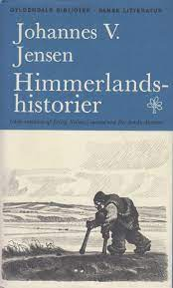

*1. del af ’Himmerlandshistorier’

